|  |  |
| --- | --- |
| **8º ANO** |  |
| **MATEMÁTICA** |
| **1ª QUINZENA – 3º CORTE** | |
| (EF08MA04-B) Resolver e elaborar problemas, envolvendo cálculo de porcentagens, incluindo o uso de tecnologias digitais, no contesto da educação financeira. | |
| NOME: | |
| UNIDADE ESCOLAR: | |

**Tema/ objeto de conhecimento:** juros simples e porcentagem.

# Porcentagem

A expressão porcentagem ou percentagem é comumente usada para fazermos uma comparação onde uma quantidade total é subdividida em 100 partes. Assim cada uma dessas 100 partes seria um por cento (1%) da quantidade total. Inicialmente usa-se então a porcentagem para se estabelecer uma relação de uma quantidade em relação ao total. Porém, é frequente o uso de expressões que representam aumentos (acréscimos) ou reduções (decréscimos) em relação a valores ou quantidades, sempre tomando por base 100, a divisão do total em 100 partes. Exemplos:

a) 15% de 100 litros de gasolina correspondem a 15 litros;

b) 40% de 1000 kg de carne correspondem a 400 kg;

c) 8% de 2500 veículos correspondem a 200 veículos.

## 1) Razão centesimal: é toda a razão ou fração em que o denominador vale 100. Alguns exemplos: .

Podemos representar uma razão centesimal na forma decimal, assim teríamos:



Os valores 0,03; 0,12; 0,985 ou 4,38 são chamadas **taxas percentuais.** Note que essas taxas foram obtidas multiplicando o número decimal por 100, o que corresponde mover a vírgula duas casas para a direita, nesse número.

Considere o seguinte problema: Luís quer vender 15% do total de 100 litros de leite que ele tira por dia, na fazenda. Quantos litros de leite Luís quer vender, por dia?

Resolvendo:

Quanto é 15% de 100 litros?

 Logo, Luís quer vendeu 15 litros de leite por dia.

**Porcentagem** **é o valor obtido ao aplicarmos uma taxa percentual a um determinado valor inicial.**

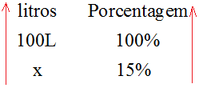O valor acima poderia também ser obtido a partir de uma regra de três simples



Portanto o valor percentual correspondente é de 15 litros.

**ATIVIDADES**

1. Escreva na forma percentual as seguintes frações centesimais:

____________________  ____________________

____________________  ____________________

____________________  ____________________

1. Determine os seguintes valores percentuais:

a) 2% de 700 laranjas _____________________________________________________________________

b) 50% de R$ 200,00 _____________________________________________________________________

c) 40% de 4800 m; ______________________________________________________________________

d) 38% de 200 kg ________________________________________________________________________

e) 6% de 50 litros; _______________________________________________________________________

f) 37,6% de 500 m2 _______________________________________________________________________

03) Em uma determinada lanchonete, uma família foi pagar a conta no valor total de R$ 120,00. Sabe-se que 60% da conta foi gasto com salgados. 25% dos salgados correspondem à empadas. Nestas condições, quanto se pagou só pelas empadas?

a) ( ) R$ 18,00

b) ( ) R$ 20,00

c) ( ) R$ 22,00

d) ( ) R$ 24,00

04) Um lojista para ganhar 20% sobre o preço de custo de uma roupa que foi comprada por R$ 90,00, deve colocar o preço de venda de

a) ( ) R$ 120,00

b) ( ) R$ 110,0

c) ( ) R$ 108,00

d) ( ) R$ 99,00.

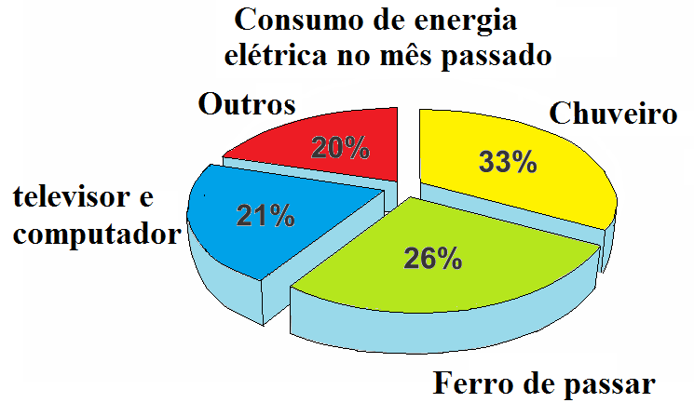05) Na residência do seu João, no mês passado, foi percebida as seguintes distribuições no consumo de energia no talão do concessionaria de energia.

Se o valor da conta paga por seu João neste mês foi de R$ 108,00, podemos dizer que

a) ( ) R$ 32,40 foram referentes ao ferro de passar.

b) ( ) R$ 21,60 foram referentes ao televiso e computador.

c) ( ) R$ 35,64 foram referentes ao chuveiro.

d) ( ) R$ 54,00 foram referentes ao chuveiro e ferro de passar juntos.

06) Em uma loja de roupas femininas, um determinado vestido custava R$ R$ 250,00. O proprietário desta loja resolveu aumentar o preço deste vestido em 20%. Após esse aumento, Dona Marlene ao comprar o vestido pagá-lo à vista, e assim, recebeu um desconto de 10% sobre o preço atual.

Nestas condições, quanto foi pago pelo vestido?

a) ( ) R$ 275,00

b) ( ) R$ 300,00

c) ( ) R$ 270,00

d) ( ) R$ 330,00

07) O botijão de gás de cozinha sofreu um reajuste de 3,5% . Sabe-se que esse botijão custava R$ 70,00.

Qual o preço do botijão de gás, após o reajuste?

a) ( ) R$ 72,00

b) ( ) R$ 72,50

c) ( ) R$ 73,00

d) ( ) R$ 73,50

08) A figura a seguir traz informações a respeito do valor do litro do diesel, em determinado estado.

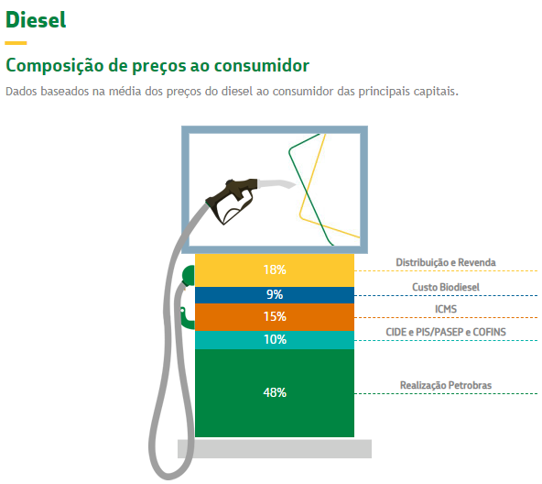

Disponível em: <https://www.poder360.com.br/economia/petrobras- Acesso em: 24 Ago. 2020

Se o valor cobrado desse litro do diesel é de R$ 3,30, podemos dizer que o valor cobrado relativo ao ICMS, é de aproximadamente

a) ( ) R$ 0,50

b) ( ) R$ 0,60

c) ( ) R$ 0,05

d) ( ) R$ 0,06

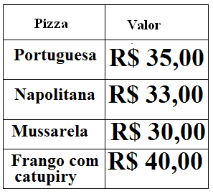09) Carlete foi a uma pizzaria e consumiu uma pizza do menu mostrado a seguir:

Quando veio a conta, o garçom avisou que foi acrescentada uma taxa de serviço de 10% sobre os valores do cardápio, perfazendo um total de R$ 33,00 a pagar. Nestas condições, a pizza que Carlete consumiu foi

a) ( ) Portuguesa.

b) ( ) Napolitana.

c) ( ) Mussarela.

d) ( ) Frango com catupiry

10) Inácio começou a fazer algumas aplicações no mercado financeiro de bolsas de valores. Ele aplicou R$ 1.000,00, ganhou 25% deste valor e resolveu retirar a aplicação. A seguir, reaplicou o valor retirado em outro investimento que desta vez, lhe deu uma perda 25%.

Após estas operações financeiras, podemos afirmar que Inácio

a) ( ) Ganhou mais de 6%

b) ( ) Perdeu mais de 6%.

c) ( ) Perdeu menos de 6%.

d) ( ) Não ganhou nem perdeu dinheiro.

Respostas comentadas

1. Escreva na forma percentual as seguintes frações centesimais:

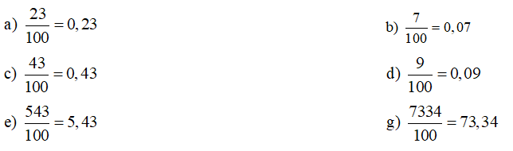

2) Determine os seguintes valores percentuais:

a) 2% de 700 laranjas →Vp = 0,02 ∙700 = 14 laranjas.

b) 50% de R$ 200,00→Vp = 0,50 ∙200 = 100 reais.

c) 40% de 4800 m →Vp = 0,40 ∙4800 = 192 metros.

d) 38% de 200 kg→Vp = 0,38 ∙200 = 76 kg.

e) 6% de 50 litros →Vp = 0,06 ∙50 = 3litros.

f) 37,6% de 500 m2→Vp = 3,76 ∙500 = 188 m2.

3) A

120 fotografias.

60% de 120,00 = 72,00 que é o valor pago pelos salgados.

25% de 72,00 = 18,00, que é o valor correspondente às empadas.

04) A

Do valor de R$ 90,00, temos que

33% de 108,00 = 18,00 que é o valor a ser aumentado.

Portanto, o valor final será R$ 90,00 + R$ 18,00, que é de R$ 108,00

05) C

Do valor de R$ 108,00, temos que:

33% de 90,00 = 35,64 que é o valor correspondente ao chuveiro.

06) C

Do valor de R$ 250,00, temos que

20% de R$ 250,00 = 50,00 que é o valor a ser aumentado.

Logo, o valor do vestido foi para será R$ 250,00 + R$ 50,00, que é de R$ 300,00

10% de R$ 300,00 é R$ 30,00, portanto, com o desconto

300,00 – 30,00 = 270,00.

Marlene pagou 270,00 pelo vestido.

07) B

O valor inicial do botijão é de R$ 70,00, temos que

3,5% de R$ 70,00 é igual a R$ 2,45

Logo o botijão passará a custar R$ 70,00 + R$ 2,45 = R$ 72,45≈ R$ 72, 50.

08) A

O valor do litro de diesel é de R$ 3,30, logo, temos que 3,5% de R$ 3,30 é igual a R$ 0,495, aproximadamente R$ 0,50.

09) Sendo o valor pago pela pizza R$ x, temos que com o aumento de 10%, a pizza passou a custar R$ 1,1x , assim

1,1x = 33,00 → x = 30,00

Logo a pizza pedida foi a Napolitana.

10) Como o valor inicial era de R$ 1.000,00, então, temos:

25% de R$ 1.000,00 = 1.250,00. Após a primeira retirada Inácio possuía R$ 1.125,00

Na segunda aplicação ele perdeu 25% de R$ 1.125,00, temos:

25% de R$ 1.125,00 = R$ 937,5

Portanto perdeu R$ 62,50 que é 0,0625 ou 6,25% de R$ 1000,00.

Logo perdeu mais de 6%.